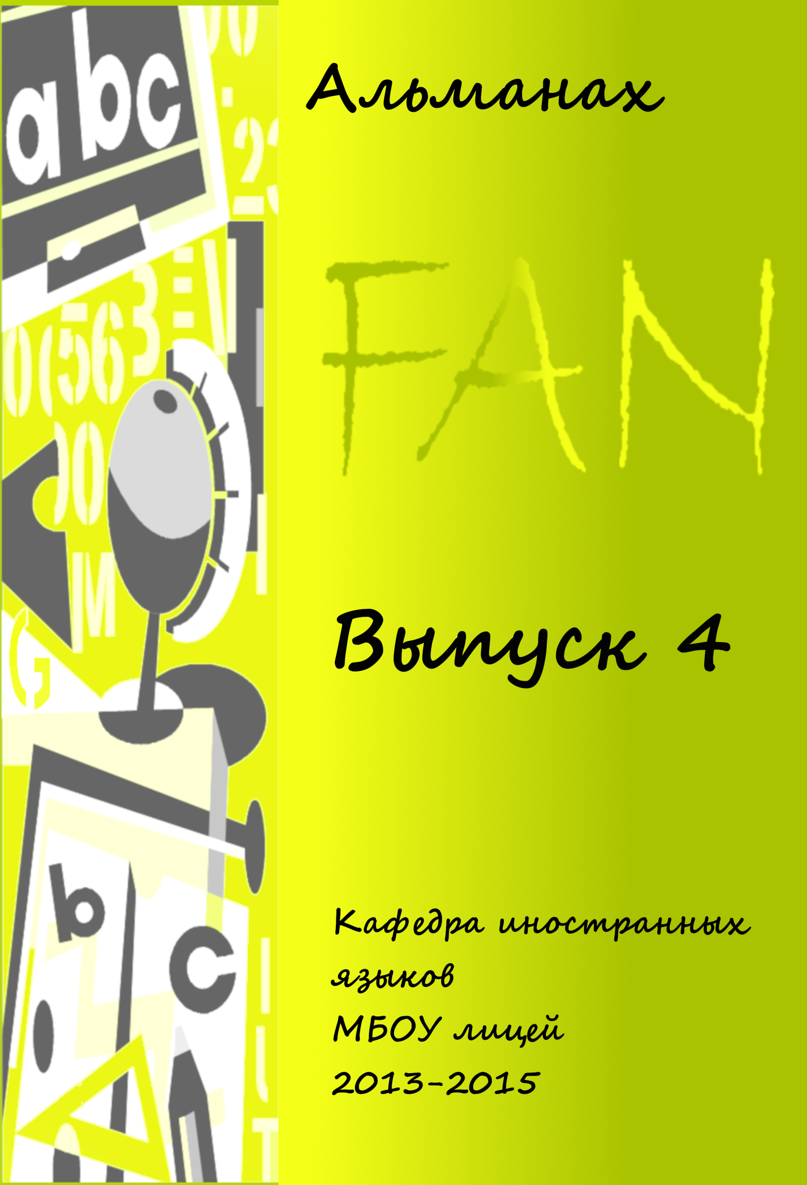

Содержание
Наша Кафедра  Итоги НПК 2013-2014  Внеклассная работа по иностранному языку 2013-2014  Итоги НПК 2014-2015  Декада Иностранного языка 2014-2015  Программа семинара 26.02.2015 | стр.3-6
Методическая копилка  Кодинцева Т.В. «Внеурочная деятельность в 5-6 классах по английскому языку в рамках реализации ФГОС» (Методическая работа)  Щеглеватых Е. И. «Английский Клуб «Биг Бен» как форма организации внеклассной работы по изучению английского языка» (Выступление на региональном семинаре г. Дмитров) | стр.7-14
Практические вопросы обучения  Кодинцева Т.В. Урок английского языка в 6-м классе «Cinematography»  Бриткина Т.И. Технологическая карта урока в 5а классе «Top Tourist Attractions» | стр.15-23
Фотоотчет | стр.24-25
К номеру прилагается диск с дополнительными материалами

Наша кафедра

№ | название работы | Ф.И.ученика | класс | научный руководитель | форма участия
1 | Трудности перевода с английского на русский: « ложные друзья переводчика» | Бриткина В. | 7 «А» | Бриткина Т.И. | Исследовательская работа
2 | Британский след в культуре, архитектуре России | Габидуллина Анетта | 7 «Б» | Бриткина Т.И. | проектная работа
3 | Загадки и легенды Тауэра. | Ботвина В. | 7 «Б» | Бриткина Т.И. | реферат
4 | Внедрение опыта европейских стран на транспортную систему города Лобня | Волкова Е.  Пайкерт Е. | 8 «А» | Щеглеватых Е.И. | проектная работа
5 | Путешествие по Уэльсу | Барсуков А. | 5 «А» | Щеглеватых Е.И. | реферат
6 | Французский кинематограф | Касеев Н. | 9 «Б» | Муратова О.Р. | проектная работа
7 | Русский вклад во французскую культуру | Борисова Е.  Черенкова В. | 9 «Б» | Муратова О.Р. | проектная работа
8 | Империя пала ,но все по-прежнему говорят на английском | Довбыш Д. | 11 «А» | Кодинцева Т.В. | проектная работа
9 | «Сравнение английской и русской рекламы» | Жерносенко Е. | 8 « Б» | Хамидуллина И.И. | исследовательская работа
10 | Диалекты в немецком языке от севера к югу | Петрякова Е. | 8 «В» | Петрякова Н.В. | проектная работа
НПК 2013-2014

Внеклассная работа по иностранным языкам
2013-2014 год

Дата | Учитель | Класс | Мероприятие
27.12.2013 | Хамидуллина И.И.  Петрякова Н. В. | 8-ые классы | Внеклассное мероприятие к празднованию Рождества
17.02.2014 | Щеглеватых Е.И | 9 класс | Открытый урок  «Болливуд»
19.02.2014 | Бриткина Т.И.. | 7 класс «Б» | Открытый урок «Обзор фильма»
20.02.2014 | Бриткина Т.И. | 11-ые классы | Литературная гостиная, посвященная перекрестному году Великобритании и России и празднованию 450-летия В. Шекспира
22.02.2014 | Федосихина Д.К | 6 класс «Б» | Открытый урок «Ghost towns»  (Города-призраки)
24.02.2014 | Кодинцева Т.В. | 5 класс «Б» | Открытый урок  «Который час»
03.03.2014 | Хамидуллина И.И.  Щеглеватых Е.И. | 9-ые классы | Викторина по страноведению «Звездный час по страницам истории и культуры Великобритании».
04.03.2014 | Муратова О.Р. | 5 класс | Открытый урок «Все работы хороши»
11.03.2014 | Кодинцева Т.И  Щеглеватых Е.И. | 5-ые классы | КВН «Животные»,
12.03.2014 | Петрякова Н.В | 5 класс «В» | Открытый урок « Хобби»
14.03.2014 | Муратова О.Р. | 9-11 классы | Литературная гостиная  « Любви прекрасные слова»
19.05.2014 | Хамидуллина И.И | 9 класс | Урок по внеклассному чтению по пьесе Б.Шоу «Пигмалион»
22.05.2014 | Щеглеватых Е.И. и  Федосихиной Д.К. | выступление перед родителями учащихся 6-го класса «В» | Отчет клуба «Биг Бен» внеклассное мероприятие - инсценировка сказки « Приключение Алисы в стране чудес»
27.05.2014 | Муратова О.Р. и  Кодинцева Т.В. | отчетное родительское собрание в 5-х классах | Инсценированные сказки на французском языке в рамках отчета клуба « Франкофил» и джазовые рифмовки и песни на английском языке в рамках клуба « Биг Бен».
Итоги НПК 2014-2015
№ | название работы | Ф.И.ученика | класс | научный руководитель | форма участия
1 | Особенности и диалекты австралийского английского языка» | Жерносенко Е. | 9 « Б» | Хамидуллина И.И. | исследовательская работа
2 | Сравнительная характеристика системы времен в английском и немецком языках | Кравчук А. | 8 «А» | Бриткина Т.И. | исследовательская работа
3 | Some glimpses of London | Рязанцев Алексей | 5 «Б» | Бриткина Т.И. | проектная  работа
4 | Медиатека по сравнительному страноведению англоязычных стран и России по УМК «Английский язык» | Фадеева Д, Чистов М.,  Ставнийчук А. | 10«Б» | Щеглеватых Е.И. | проектная  работа
5 | Французское кино и его влияние на русский кинематограф | Борисова Е. | 10«А» | Муратова О.Р. | проектная  работа
6 | Две столицы одной страны | Удовенко Алена | 11«А» | Кодинцева Т.В. | проектная  работа
7 | След немцев в истории России | Попкова А. | 10«А» | Петрякова Н.В. | проектная  работа
8 | Английский фарфор – русские Вербилки? | Сидорков Н. | 7 «Б» | Щеглеватых Е.И. | реферат
9 | Гарри Поттер и все-все-все | Кузьменко В. | 5 «Б» | Кодинцева Т.В. | реферат
Декада иностранного языка 2014-2015
Дата | Мероприятие | класс | кабинет | Учитель
18.02 | Открытый урок "Let's go to the cinema" | 6 Б | 213 | Кодинцева Т.В.
20.02 | Открытый урок «Global issues» | 4урок, 8а | 302 | Федосихина Д.К.
26.02 | Городской семинар учителей иностранного языка. Тема : «Интеграция учебной и внеклассной работы по иностранному языку в рамках реализации программы ООО ФГОС» | см. программу семинара |  | Муратова О.Р.  Щеглеватых Е.И.  Бриткина Т.И.  Кодинцева Т.В.  Петрякова Н.В.

Программа семинара 26.02.2015

Время | Мероприятие |  |  |  | Тема мероприятия, урока |  | Кто проводит |  | Каб
09.15-09.30 | Регистрация участников семинара
09.30-10.10 | Доклад по теме семинара: |  |  | « Интеграция учебной и внеклассной работы по иностранным языкам в Лицее в рамках реализации программы ООО ФГОС» |  |  | Муратова О.Р., зав. кафедрой учителей ин.яз лицея, учитель высшей категории |  | 305
 | Выступления учителей кафедры |  |  | "Здоровьесберегающие технологии на уроках английского языка в рамках ФГОС» |  |  | Бриткина Т.И., учитель англ. яз, высшая категория
 |  |  |  | "Формирование межкультурных умений и экзаменационных стратегий в условиях требований ФГОС ООО в новой линии УМК по немецкому языку как второму иностранному "Горизонты". |  |  | Петрякова Н.В., учитель нем. яз, высшая карегория
Открытые уроки, внеклассные мероприятия
10.20-11.05 |  | Открытый урок | " У Димы День рождения. Устроим вечеринку" |  |  | 6 "Б" |  | Петрякова Н.В | 312
 |  |  | " Top Tourist Attractions (Открываем достопримечательности Лондона)". |  |  | 5 «А» |  | Бриткина Т.И. | 316
 |  |  | "Мир увлечения школьников Великобритании и России". |  |  | 6 «А» |  | Щеглеватых Е.И., | 302
11.25-12.10 |  | Внеклассное мероприятие | КВН «Французский? Это - здорово!» |  |  | 5АБВ |  | Муратова О.Р. | 305
 |  |  | «Фестиваль культур. Рождество в Великобритании». |  |  | 6АБВ |  | Кодинцева Т.В.  Щеглеватых Е.И. | 308
12.30-13.15 |  | Выступления учителей города | "Информационно-коммуникативные технологии в реализации ФГОС основной школы" |  |  | Пискунова И.М.,  учитель английского языка МБОУ СОШ №10. |  |  | 305
 |  |  | " Формирование УУД с помощью внеурочной деятельности по английскому языку" |  |  | Постникова С. Н.,ЧОООУ "Православная гимназия во имя свт. Филарета Московского"
 |  | Круглый стол. | Подведение итогов. |  |  | Вовасова Г.Н.,зав.метод. кабинетом Управления образования г.о.Лобня;  Муратова О.Р., учитель фр.яз, высшая категория

Методическая копилка

Кодинцева Т.В.
учитель английского языка,
высшая категория
Методическая работа на тему
« Внеурочная деятельность в 5-6 классах по английскому языку в рамках
реализации ФГОС.»
Введение
Последние годы свидетельствуют о значительном повышении интереса к английскому языку как средству международного общения. Он уже признан языком профессионального общения в разных сферах деятельности, а компьютеризация поставила использование английского языка в особое положение по сравнению с другими языками. В настоящее время ни один учитель не может пожаловаться на отсутствие интереса у детей к изучению английского языка. И самая главная задача состоит в том, чтобы этот интерес был постоянным и устойчивым. Внеурочная деятельность объединяет все виды деятельности школьников, в которых возможно и целесообразно решение задач их воспитания и социализации.
Для реализации в школе доступны следующие виды внеурочной деятельности:
1. игровая деятельность;
2. познавательная деятельность;
3. проблемно-ценностное общение;
4. досугово-развлекательная деятельность;
5. художественное творчество;
6. социальное творчество (социально преобразующая добровольческая деятельность);
7. трудовая (производственная) деятельность;
8. спортивно-оздоровительная деятельность;
9. туристско-краеведческая деятельность.
Хочу подробно остановиться на художественном творчестве.
...Таланты будущих поколений могут быть охраняемы
только путем развития и воспитания юных талантов;
для этого же необходимо их раннее узнавание.
Геза Ревеш
Современная педагогическая наука, смотрящая на образование, как на воспроизведение духовного потенциала человека, располагает разнообразными сферами образовательного воздействия на ребенка школьного возраста. Сфера искусства рассматривается как пространство, способствующее формированию социально-эстетической активности личности. По мнению современных ученых, педагогов, психологов, раскрытию качеств личности и самореализации ее творческого потенциала в наибольшей степени способствует синтез искусств. Ведь искусство театра представляет собой органический синтез музыки, живописи, риторики, актерского мастерства, сосредотачивает в единой целое средство выразительности, имеющееся в арсенале отдельных искусств, и, тем самым, создает условие для воспитания целостной одаренной личности и ориентировано на развитие общей и эстетической культуры обучающихся, художественных способностей и склонностей, носит ярко выраженный креативный характер, предусматривая возможность творческого самовыражения, творческой импровизации.
Актуальность художественного творчества в том, что театр становится способом самовыражения, инструментом решения характерологических конфликтов и средством снятия психологического напряжения. Сценическая работа детей - это не подготовка к вступлению на профессиональную театральную стезю, но проверка действием множества межличностных отношений. В репетиционной комнате приобретаются навыки публичного поведения, взаимодействия друг с другом, совместной работы и творчества, решения характерологических конфликтов.
Сердцевиной театрального творчества является так называемая «игра в поведение». Дети – актеры от природы. Они сами сочиняют свои роли, сами драматургически обрабатывают материал жизни. Как писал К.С.Станиславский, «детское «как будто бы» куда сильнее нашего магического «если бы». С помощью детского «как будто бы» дети прощаются со своими комплексами и неуверенностью, приобретают навыки жизненного общения.
Чтобы обучение привело к результату, оно должно задействовать не только ум, но и вовлекать в значимый опыт всю личность. Именно занятия театрально-сценической деятельностью и дают ребенку тот самый значимый жизненный опыт.
Художественное творчество направлено не на создание из ребенка «универсального актера», а на воспитание из него жизненно адаптированного человека психологически готового к различным стрессовым ситуациям, помогает ребенку самосовершенствоваться, используя театральную игру как инструмент. Театральная игра для детей должна стать и удовольствием, и развлечением, а на самом деле – инструментом решения конфликтов, способствующим взаимопониманию и самораскрытию.
Специфичность художественного творчества проявляется:
- в возможности начать обучение с любого момента, т.к. в обучении основам актерского мастерства невозможно поэтапно обучить ребенка сценической речи, а затем движению, поскольку все виды деятельности взаимосвязаны. Да и сам театр – синтетический вид искусства;
- в обеспечении доступности каждому испытать свои силы в разнообразных формах занятий, возможности увидеть результаты, получить одобрение и поддержку;
- в способе структурирования элементов содержания материала внутри дополнительной образовательной программы.
- в организации системы, основанной на развитии у детей интереса к окружающему миру, умении общаться с ним, используя свои творческие способности.
В основу положены ведущие методологические принципы современной педагогики и психологии:
1. Системный подход, сущность которого заключается в том, что относительно самостоятельные компоненты рассматриваются не изолированно, а в их взаимосвязи, в системе с другими. При таком подходе педагогическая система работы со школьниками рассматривается как совокупность следующих взаимосвязанных компонентов: цели образования, субъекты педагогического процесса, содержание образования, методы и формы педагогического процесса и предметно-развивающая среда.
2. Личностный подход, утверждающий представления о социальной, деятельной и творческой сущности ребенка как личности. В рамках данного подхода предполагается опора в воспитании обучении на естественный процесс саморазвития задатков и творческого потенциала личности, создания для этого соответствующих условий.
3. Деятельностный подход. Деятельность-основа, средства и решающее условие развития личности. Поэтому необходима специальная работа по выбору и организации детей. Это в свою очередь, предполагает обучение детей выбору цели и планированию деятельности, ее организации и регулированию, контролю, самоанализу и оценке результатов деятельности.
4. Полусубъектный подход вытекает из того, что сущность человека значительно богаче, разностороннее сложнее, чем его деятельность. Личность рассматривается как система характерных для нее отношений, как носитель взаимоотношений и взаимодействия социальной группы, что требует особого внимания к личностной стороне педагогического воздействия с детьми.
5. Культурологический подход обусловлен объективной связью человека с культурой как системой ценностей. Ребенок не только развивается на основе освоенной им культуры, но и вносит в нее нечто принципиально новое, т.е он становится творцом новых элементов культуры. В связи с этим освоение культуры как системы ценностей представляет собой, во-первых, развитие самого ребенка и во-вторых, становление его как творческой личности.
В основу художественного творчества положен опыт воспитания ребенка, как артиста, творца, исполнителя с позиции театральной «школы переживания», созданной К.С.Станиславским, где учитываются личностный опыт ребенка и уровень психофизического развития.
Основной целью является обеспечение эстетического, интеллектуального, нравственного развития воспитанников: воспитание творческой индивидуальности ребенка, развитие интереса и отзывчивости к искусству театра и актерской деятельности.
Цель будет достигнута при решении следующих задач:
1. Создание условий для воспитания и творческой самореализации раскованного, общительного ребенка, владеющего своим телом и словом, слышащего и понимающего партнера во взаимодействии.
2. Воспитание и развитие внутренней (воля, память, мышление, внимание, воображение, подлинность в ощущениях) и внешней (чувства ритма, темпа, чувства пространства и времени, вера в предлагаемые обстоятельства) техники актера в каждом ребенке.
3. Совершенствование грамматического строя речи ребенка, его звуковой культуры, монологической, диалогической формы речи, эффективному общению и речевой выразительности.
4. Совершенствование игровых навыков и творческой самостоятельности детей через постановку музыкальных, театральных сказок, кукольных спектаклей, игр-драматизаций.
5. Знакомство с историей и развитием театрального искусства: развитие познавательных интересов через расширение представлений о видах театрального искусства.
По целевой направленности внеурочная деятельность является развивающей
(направлена на решение первостепенных задач, ведущих к самораскрытию детей, к осознанию ими собственной духовной индивидуальности, к ослаблению характерологических конфликтов средствами смежных видов искусств) и социально-адаптивной (развивает отношение к себе - реабилитация «Я» в собственных глазах, достижение уверенности в себе, реставрация и коррекция чувства достоинства, объективная самооценка, укрепление адаптивности; отношение к другим – способность к доброжелательному критическому восприятию достоинств и недостатков окружающих, формирование навыков адекватного общения, навыков культуры эмоциональной экспрессии;отношение к реальности – приобретение навыков выбора и принятия решений, мобилизация и самоорганизация, обретение оптимизма в отношения к реальности)
По сложности, по форме организации содержания и процесса педагогической деятельности является интегрированной (объединяет знания из разных областей: литература, театр, изобразительное искусство, музыка, танец перерабатывает их с учетом восприятия одного ребенка на основе театротерапевтических технологий.
Технологическую основу художественного творчества составляют следующие технологии:
* сотрудничества;
* групповые технологии;
* технологии индивидуального обучения;
* игровые технологии;
* проблемное обучение.
Реализации этих технологий помогают следующие организационные формы: теоретические и практические занятия (групповые, индивидуальные и сводные), а также показательные выступления на всевозможных праздниках и конкурсах.
На практических занятиях изложение теоретических положений сопровождаются практическим показом самим преподавателем. Во время занятий происходит доброжелательная коррекция. Педагог добивается того, чтобы все участники пытались максимально ярко и точно выполнить задание.
Предполагаемые результаты реализации программы
В основу изучения художественного творчества положены ценностные ориентиры, достижение которых определяются воспитательными результатами. Воспитательные результаты внеурочной деятельности оцениваются по трём уровням.
Первый уровень результатов (1 год) — приобретение школьником социальных знаний (об общественных нормах, устройстве общества, о социально одобряемых и неодобряемых формах поведения в обществе и т. п.), первичного понимания социальной реальности и повседневной жизни. Приобретение школьниками знаний об общественных нормах поведения в различных местах (театре).
У ученика будут сформированы:
- внутренняя позиция ребёнка на основе положительного отношения к школе; включаться в творческую деятельность под руководством учителя.
- эмпатия как понимание чувств других людей и сопереживание им;
- умение строить речевое высказывание в устной форме.
Второй уровень результатов (2-3 год) — получение школьником опыта переживания и позитивного отношения к базовым ценностям общества (человек, семья, Отечество, природа, мир, знания, труд, культура), ценностного отношения к социальной реальности в целом.
Для достижения данного уровня результатов особое значение имеет взаимодействие школьников между собой на уровне класса, школы, то есть в защищенной, дружественной социальной среде. Именно в такой близкой социальной среде ребёнок получает (или не получает) первое практическое подтверждение приобретённых социальных знаний, начинает их ценить (или отвергает).
У ученика будут сформированы:
- познавательные интересы, учебные мотивы, уважительное отношение к иному мнению и культуре других народов.
Ученик получит возможность для формирования:
- чувства прекрасного и эстетических чувств на основе знакомства с мировой и отечественной культурой;
- умения вносить необходимые коррективы;
- умения планировать работу и определять последовательность действий.
Третий уровень результатов (4 год)— получение школьником опыта самостоятельного общественного действия. Только в самостоятельном общественном действии, действии в открытом социуме, за пределами дружественной среды школы, для других, зачастую незнакомых людей, которые вовсе не обязательно положительно к нему настроены, юный человек действительно становится (а не просто узнаёт о том, как стать) социальным деятелем, гражданином, свободным человеком. Именно в опыте самостоятельного общественного действия приобретается то мужество, та готовность к поступку, без которых немыслимо существование гражданина и гражданского общества.
У ученика будут сформированы:
- умения оценивать правильность выполнения работы на уровне адекватной ретроспективной оценки;
- целеустремлённость и настойчивость в достижении целей; готовность к преодолению трудностей.
Ученик получит возможность для формирования:
- осознанно и произвольно строить речевое высказывание в устной и письменной форме;
- адекватно использовать речь для планирования и регуляции своей деятельности;
- активизация сил и энергии к волевому усилию в ситуации мотивационного конфликта.
Формы и виды контроля:
- участие в творческих конкурсах для детских театральных коллективов;
- постановка спектаклей на каждом году обучения;
- подготовка миниатюр для показа на школьных мероприятиях и родительских собраниях.
Практическое применение.
1.Puppet Show. Кукольный театр.
Работа проходила в четыре этапа.
Первый этап. Знакомство с кукольным театром. Виды кукол. Особенности управления куклами-марионетками, куклами-перчатками, ростовыми куклами. Изучение особенностей изготовления кукол.
Второй этап. Подбор и изучение лексики по теме. Презентация.
Третий этап. Изготовление и описание процесса изготовления перчаточных кукол. Комментирование на английском языке.
Четвертый этап. Театральная миниатюра.
Театр не может существовать без творчества, поэтому на занятиях большая роль отводилась импровизации. Импровизация позволяет уйти от рутинного труда, от зубрёжки, от необходимости заучивать реплики, позы, движения. Творческий подход к работе со школьниками даёт возможность развивать одновременно всех детей, независимо от уровня их подготовленности. Каждый ребёнок имеет возможность импровизировать индивидуально, так как он умеет
2. Рождество в Великобритании.
Работа проводилась в несколько этапов.
Первый этап. Создание творческой группы. (Чтецы, певцы, «знатоки» создания презентаций)
Второй этап. Подбор материала об история Рождества.Подбор песен, стихов.Изготовление открыток. Все учащиеся 6 классов.
Третий этап. Чтение материала и распределение ролей.
Четвертый этап. Репетиции.
Пятый этап.Презентация.
Шестой этап. Проведение мероприятия. Обсуждение мероприятия, самооценка.
3. “Rumpelstiltskin”.
Практическая сторона данной работы подразумевает семь основных этапов.
Первый этап. Создание творческой группы.Один из самых сложных этапов: формирование творческой группы, которая включает детей с абсолютно разными интересами в разных сферах деятельности. В данную творческую группу могут попасть дети с различным уровнем знаний, навыков, умений; ребята, увлекающиеся больше спортом, музыкой, чем лингвистикой.
Второй этап. Выбор пьесы. Обязательным условием при выборе пьесы являются следующие технические параметры: длительность по времени; возможная языковая сложность; наличие музыкального сопровождения, в частности песен.
Третий этап. Распределение ролей. Подбор актеров в соответствии с характером пьесы, умением передать голосом основные черты и качества выбранного персонажа.
Четвертый этап. Коллективная обработка текстового материала. Работа на четвертом этапе состоит в том, что учащиеся читают текст по ролям, проговаривают сложные реплики, вносят необходимые коррективы в текстовый материал. Хочу обратить внимание на необходимость данной работы по схеме: ученик — коллектив, но не ученик — учитель.
Пятый этап. Декорации, костюмы. Помощь одноклассников, родителей.
Шестой этап. Репетиции.
Седьмой этап. Выступление. Обсуждение результатов. Самооценка.
На последнем этапе учащиеся предоставляют пьесу на просмотр независимой аудитории. Как показывает практика, после первого просмотра, при обсуждение выполненной работы, самыми строгими критиками являются сами участники творческого коллектива.
В качестве подведения итога хочу добавить, что художественное творчество позволяет реализовать не только вышеперечисленные учебные цели и задачи, но помогает воспитать в школьниках взаимопонимание, толерантное отношение к окружающим и окружающему миру, развить духовно-нравственные качества личности.
Щеглеватых Е. И.
учитель английского языка,
высшая категория
«Английский Клуб «Биг Бен» как форма организации внеклассной работы по изучению английского языка»
(Выступление на региональном семинаре г. Дмитров)
Введение
Повышение эффективности обучения иностранным языкам в школе является одной из центральных задач, поставленных перед нами современным обществом. Значимость свободной иноязычной коммуникации трудно переоценить. Изучение иностранного языка подразумевает не только заучивание правил и слов, но при этом необходимо обогатить себя знаниями о стране изучаемого языка, истории и нравах её жителей. Без традиций и обычаев эти знания будут неполными. Как сказал знаменитый писатель Фрэнк Смит: «Язык-это не генетический подарок, это социальный подарок. Изучая новый язык, вы становитесь членом клуба – сообщества посетителей этого языка». Таким образом, можно сказать, что одной из самых эффективных форм работы с учащимися, органически соединяющей учебную и внеурочную деятельность по изучению иностранных языков, является создание клубов по интересам.
В нашем лицее существует несколько клубов по интересам учащихся и, в частности, два клуба по изучению иностранных языков. Это клуб любителей французского языка «Франкофил» и «Английский Клуб «Биг Бен», руководителями которых являются учитель французского языка и три учителя английского языка. Руководители клубов работают по своим авторским программам, включающим совместные мероприятия.
«Английский Клуб «Биг Бен» был образован в 2009 году. Деятельность нашего «Английского Клуба «Биг Бен», далее Клуб, направлена на достижение основной цели: использование английского языка как средства общения в диалоге культур и формирование у учащихся навыков свободного языкового самовыражения. Указанная цель раскрывается в единстве трех ее взаимосвязанных компонентов: воспитательного, развивающего и образовательного и достигается через следующие формы работы:
• изучение культуры и национальных традиций стран изучаемого языка; организация экскурсий, походов, поездок;
• проведение встреч, устных журналов, литературных гостиных, викторин, конкурсов, выпуск газет; постановка спектаклей.
Сфера наших интересов деятельности очень разнообразна от похода на выставку до написания научно-практической работы. Но главное, развивать интерес учащихся к иностранному языку, приобщить их к культуре страны изучаемого языка.
Направления работы клуба
В нашем клубе работают следующие секции: «Юный исследователь», «Интеллектуал», «Литературная гостиная», «Страноведческая», «Театральная» и «Краеведческая». Прежде всего, хочу остановиться на секции «Юный исследователь», где осуществляется руководство научно-практической деятельностью учащихся, результатом работы является выступление на лицейской научно-практической конференции. Тематика выступлений разнообразна - все зависит от того насколько тема исследования интересна ученику и руководителю работы. Можно назвать некоторые темы: «Медиатека по художественным произведениям, входящих в состав УМК «Английский в фокусе», «Электронное пособие по сравнительному страноведению англоязычных стран и России», «Транспортная система стран изучаемого языка», «Соединенное Королевство Великобритании и Северной Ирландии», «Компьютерные игры», «Представление о британцах через учебники и личный опыт», «Сравнение английской и русской сказок (на примере «Gingerbread» и «Колобок»), «Британский след в культуре и архитектуре России», «Внедрение опыта европейских стран на транспортную систему города Лобня», «Сравнение английской и русской рекламы» и многие другие.
Одним из современных направлений работы секции является подготовка учащихся 5, 6 и 7 классов к защите проектов по ФГОС. Защита проектов происходит на заседаниях клуба в присутствии всех членов клуба, педагогов и воспитателей. Проекты «Автомобили Великобритании», «Ткацкие фабрики Англии и России» и «Путеводитель по Лондону», представленные школьниками 5 и 6-х классов, вызвали неподдельный интерес у старшеклассников.
Кроме этого, члены клуба выбирают работу в секции «Интеллектуал», в рамках которой участвуют в международных конкурсах и дистанционных олимпиадах и викторинах «Британский Бульдог», «Рыжий кот», «Я лингвист», а также в мероприятиях, предлагаемых Центром творческих инициатив «Снейл», подготовка к которым предполагает индивидуальную работу с учащимися. Многие лицеисты, принимавшие участие в конкурсах становятся лауреатами, некоторые призерами конкурсов. Лицеисты принимают активное участие в конкурсе художественного перевода при Всероссийской государственной библиотеке иностранных языков имени М.И. Рудомино, а также участвуют в ежегодной лицейской викторине по страноведению.
Другой гранью деятельности клуба является работа секции «Литературная гостиная». Учащиеся с увлечением читают стихи, исполняют музыкальные произведения, знакомятся с творчеством знаменитых писателей и поэтов англоязычных стран. В рамках этой секции были проведены открытые мероприятия, посвященные перекрестному Году русского языка в Великобритании и английского языка в России «Шекспир на все времена», юбилею Р. Киплинга «Великий сказочник и гуманист Р. Киплинг», «Знаменитые поэты и писатели Великобритании» и т.д.
Наши лицеисты активно участвуют в подготовке и проведении ежегодного муниципального конкурса чтецов «Поэтическая гостиная», а также выезжают в г. Москву для участия в «Литературной гостиной» на английском языке и т.д.
Секция, пользующаяся особой популярностью, «Театральная», привлекает юных лицеистов для подготовки спектаклей, сценок, сказок, разучивание песен и стихов по изученным темам, чтобы затем на собраниях перед родителями показать их в конце учебного года, либо в конце учебной четверти(5-7 классы), а учащиеся среднего и старшего звена готовят для родителей литературные композиции. Ребята готовят выступления не только для родителей, но для других членов клуба, перед которыми и выступают в течение года, например, «Джек и бобовое зерно», «Питер Пен», «Кентервильское привидение», «Пигмалион», «Золушка», «Том Сойер и его друзья» и др., а так же изготавливают пальчиковые куклы, с помощью которых дети, разыгрывая спектакль, выступают перед одноклассниками.
Наши воспитанники - участники городского фестиваля театральных коллективов «Волшебный мир театра», «Музыкальное кафе», пятого окружного театрального конкурса на английском языке город Москва.
Работа секции не ограничивается только вышеприведенными формами работы: с нашими обучаемыми мы выходим из стен лицея и посещаем выставки, театральные постановки на английском языке, например, спектакль «Сон в летнюю ночь» в театре им. Моссовета.
Секция «Страноведческая», конечно, не могла бы существовать без поддержки родителей, которые понимают, что овладение иностранным языком предполагает выезд учащихся в страну изучаемого языка, чтобы применить свои знания на практике. И мы, любители иностранных языков, совершили языковую стажировку в Ирландию, объездили все Соединенное Королевство Великобритания, совмещая занятия иностранным языком, в первой половине дня, и экскурсионными поездками во второй, проживают дети в семьях, знакомясь с бытовой жизнью простых англичан.
Работа секции «Краеведение» предлагает лицеистам глубже узнать и свой родной край, для чего организуются поездки по ближайшему Подмосковью, в которых ребята исполняют роль экскурсоводов на английском языке, знакомят одноклассников с полотнами русских передвижников в Третьяковской Галерее, совершают поездку в усадьбу Абрамцево, знакомятся с миниатюрной лаковой живописью в Федоскино.
В коротком выступлении невозможно полностью отразить работу английского клуба «Биг Бен», но из вышесказанного можно сделать соответствующий вывод о том, что внеклассная работа является неотъемлемой частью учебного процесса, так как она прививает интерес к изучаемому предмету, расширяет и обогащает знания учащихся. Создание Английского клуба в школе позволяет сконцентрировать всю внеурочную работу по английскому языку в рамках этого клуба. Она создает условия для развития творческих способностей, для общения, самовыражения и самоутверждения учащихся, а также предоставляет им возможность для активного отдыха.
Практические вопросы обучения иностранным языкам

Кодинцева Т.В.,
учитель английского языка
Урок английского языка в 6-м классе “Cinematography”.
Тип урока: комбинированный урок
Оборудование урока:
- Проектор.
- Компьютер.
- Презентации “Первый фильм”, “Уолт Дисней”, “Вячеслав Котеночкин”,
- Диск к учебнику 11-го класса.
Формы и методы:
- фронтальная;
- групповая;
- индивидуальная.
Ожидаемые результаты урока:
Предметные УУД:
*Умение оперировать в процессе общения активной лексикой в соответствии с коммуникативной задачей. *Умение воспринимать информацию на слух с опорой на иллюстрации и понимать содержание небольшого текста, построенного на изученном материале.
*Умение составлять короткий рассказ, опираясь на план.
*Закрепление грамматики по теме «Past Simple» в общих, специальных вопросах и вопросах к подлежащему, построение отрицательных предложений.
*Развитие навыка говорения.
*Развитие навыков диалогической речи при составлении интервью.
*Расширение страноведческих знаний.
Метапредметные УУД:
*Умение участвовать в диалоге при обсуждении прочитанного и прослушанного.
*Умение работать с информацией, представленной в форме плана.
*Закрепление навыков работы с различными источниками знаний и умения применять знания в нестандартной ситуации, развитие самостоятельного мышления.
Развивающие УУД:
*Развитие критического отношения к происходящему на экране.
*Развитие умения классифицировать материал, формулировать выводы, развивать коммуникативные навыки в диалогической речи и познавательный интерес к данной теме.
* Развитие самостоятельности, сосредоточенности и самоконтроля.
Личностные УУД:
* Формирование потребности в практическом использовании знаний английского языка и мотивации к дальнейшему овладению иностранным языком.
* Умение организовывать учебное сотрудничество и совместную деятельность.
* Воспитывать уважительное отношение к мнению собеседника.
*Воспитание чувства национального самосознания, патриотизма, интереса и уважения к другим культурам
* Воспитание чувства гордости за свою страну.
Форма урока: традиционная с элементами ролевой игры.
Продолжительность урока: 45 минут.

План урока
- Оргмомент
- Целеполагание и мотивация
- Актуализация (повторение ранее изученной лексики по теме)
- Применение учебного материала в знакомой и новой учебных ситуациях (в ходе решения учебных задач)
- Проверка уровня обученности (при пользовании планом)
- Информация о домашнем задании
- Рефлексия (подведение итогов)
Ход урока
Этапы урока | Деятельность учителя | Деятельность ученика
Организационый момент  2 мин | I . Учитель сообщает тему урока и основные поставленные цели.  No doubt, the 20th century may be called the century of film making. Cinema and TV films have become an important part of our lives. But not everyone knows when and how cinematography appeared. At our lesson we’ll know the history of cinematography, speak about famous people.
Целеполагание и мотивация  3 мин | II. Let’s make a plan for our lesson. What should we do?  1. Read the text  2.Answer the questions  3.Explain the words in bold  4.Ask and answer the questions  5.Role play in pairs | Учащиеся дают свои ассоциации со словом «Кино», составляют план урока, формулируют цель
Актуализация ранее приобретенных знаний  5 мин | III. Phonetic warming-up  Let’s read some words and pronounce them correctly. Cinema Shoot – shot – shot  Cinematography  create  film director in total  cartoon studio  Animation  death  character  sketch  Sound film  award  Silent film  Аction film  I want you to use these words in your speech during the lesson | Учащиеся читают и правильно произносят слова по теме.
Применение учебного материала в знакомой и новой учебных ситуациях  13 мин | IV. Учащимся предлагается посмотреть сюжет фильма «Прибытие поезда» Учащимся предложено ответить на вопросы просмотра сюжета  Аудирование с целью понимания общего содержания.Учащимся предлагается прослушать запись о первом фильме и ответить на вопросы.  1.What film have you just watched?  2.Who made this film?  3.When was it made?  4.Did the Lumiere brothers invent the first film projector in 1895 or in 1897?  And now everyone knows when and how cinematography appeared.  Чтение текста с извлечением информации по теме “Famous first”. Работа с текстом. Упр.1,2, стр.70  How much do you know about Walt Disney? Complete the sentences.  Read and label the paragraphs with the headings. Explain the words in bold. | Учащиеся отвечают на вопросы.  Учащиеся выполняют задания по аудированию  Учащиеся выполняют задания по чтению
Проверка уровня обученности  15 мин | V. Совершенствование навыков диалогической речи  Учащиеся выполняют упр.3, стр.70.  Underline all past forms in the text. In pairs use them to ask and answer questions.  Физкультминутка.  I think you are tired. Let’s relax and do exercises.  Учащимся предлагается посмотреть короткие фильмы о кинематографе в СССР, В.М. Котеночкине и заполнить таблицу.  Учащимся предложено выразить свое отношение к просмотренным эпизодам, используя изученный грамматический материал.  What do you know about cinematography in Russia? When did it start?  It started with the demonstration of the Lumiere brothers’ film in May 1896 in St.Petersburg and Moscow and later in Nizni Novgorod. Look at the screen, be careful. I expect you to answer the questions.  Role play in pairs. One of you is V.M.Kotenochkin’s great grandson or granddaughter, the other is a journalist. Make up your interviews. Ex.4,p.70. | Учащиеся составляют диалогичес-кие высказывания  Учащиеся составляют интервью с опорой на образец
Информация о домашнем задании  2 мин | VI. Домашнее задание.  Учащимся предложено написать биографию В.М.Котеночкина Упр.6,стр.70  Your home task is: Ex.6, p.70. Write a short Kotyonochin’s biography. | Учащиеся записывают домашнее задание
Рефлексия–подведение итогов урока  5 мин | VII. Рефлексия  What new information have you learnt today?  What names have you remembered?  What did you like most of all?  What are your feelings now?  What do you feel about the lesson? | Учащиеся делятся впечатлениями об уроке.  Высказывают свою точку зрения, свое мнение:  На уроке я узнал…  Я думаю, что…  Я считаю, что…  Мне понравилось…  Мне было интересно делать (участвовать, слушать, читать)…

Т.И. Бриткина,
учитель английского языка
высшей категории

Технологическая карта урока в 5а классе «Top Tourist Attractions»
Тема: Top Tourist Attractions (Открываем достопримечательности Лондона)
Тип урока: комбинированный
Цели: развивать коммуникативную компетенцию во всех видах речевой деятельности, развивать общие и специальные умения
Практические задачи: совершенствовать фонетические навыки, лексические навыки, , навыки ознакомительного чтения, развивать умение прогнозировать содержание видеофильма, используя контекстуальную догадку, развивать навыки устной и письменной речи, воспитывать интерес к культуре страны изучаемого языка
Планируемые результаты:
Предметные: узнавать и правильно называть достопримечательности Лондона, понимать содержание видеофильма о Лондоне, рассказывать о достопримечательностях, исполняя роль экскурсовода, применять знания в различных ситуациях
Регулятивные УУД: составлять план и последовательность своих действий с учётом достижения конечного результата, уметь корректировать свои действия в процессе коммуникативной деятельности, уметь преодолевать трудности
Познавательные УУД: уметь строить логические цепи рассуждений, уметь воспроизводить информацию по памяти для решения задачи, уметь структурировать полученные знания
Коммуникативные УУД: строить монологическое контекстное высказывание; в процессе коммуникации достаточно точно, последовательно и полно передавать партнёру необходимую информацию как ориентир для построения действия
Личностные результаты: уважение к истории, культуре страны изучаемого языка; мотивация к изучению иностранного языка, стремление к совершенствованию собственной речевой культуры
Оборудование: УМК « Английский в фокусе», презентация PowerPoint, проектор, экран, карточки, видеоподборка, интернет-ресурсы, фотографии достопримечательностей Лондона
№ п/п | Этапы урока | Деятельность учителя | Деятельность учащихся | Формируемые УУД
1. | Начало урока. Введение в тему  ( Организационно-мотивационный) | Учитель приветствует учеников и проверяет готовность к уроку.  Hello, boys and girls! I’m glad to see you.  Sit down , please. Get ready for the lesson.  What day is it today?  What date is it today? How are you? | Учащиеся приветствуют учителя и демонстрируют готовность к уроку | К.: Понимать и соблюдать простейшие нормы речевого этикета: здороваться, понимать настроение окружающих  Р.: самостоятельно ставить цель
2. | Целеполагание: определение темы и целей урока | Учитель показывает видеоклип и затем задаёт вопросы , подводя к самостоятельному определению темы и задач урока  What is the song about? What do you think we’ll talk about? | Учащиеся смотрят видеоклип, отвечают на вопросы учителя и формулируют тему и цель урока.  Записывают в тетрадь дату, тему урока | Регулятивные : понимать , прогнозировать, определять цели и задачи урока  Личностные: интерес к содержанию урока
3. | Подготовка к основному этапу  ( фонетическая, речевая зарядка)  1) Фонетическая зарядка  2)Речевая зарядка | Учитель сообщает о том, что, что прежде, чем отправиться в путешествие по Лондону, необходимо отработать звуки, чтобы говорить, как королева  Pussy-cat, Pussy-cat, where have you been?  I’ve been to London to visit the Queen.  Pussy-cat, Pussy-cat, what did you do there?  I frightened a little mouse under the chair.  Учитель задаёт вопросы, чтобы подвести к теме урока, выяснить, что учащиеся знают о Лондоне | Учащиеся повторяют за учителем отдельные звуки, словосочетания, предложения | П.: Совершенствование произносительного навыка  П.: Повторение ЛЕ по теме, совершенствование произносительного навыка
4 | Актуализация знаний и развитие лексических, произносительных навыков и речевых умений учащихся  - Обобщение знаний по теме the UK  - Фонетическая отработка названий достопримечательностей  - Развитие монологической речи  - Выступления учеников с рассказами о Лондоне, соцопрос  - Динамичная пауза | Учитель раздаёт карточки с тестом на множественный выбор  Let’s see what you know about the UK/ Take Card 1 and let’s do the test  Учитель просит назвать те, достопримечательности , которые находятся в Лондоне.  Look at the screen. Which of these sights are in London?  Учитель просит повторить эти названия за ним  Read the names after me, please  Учитель спрашивает, какие из этих достопримечательностей они хотели бы посетить и почему.  Which of these places would you like to visit ?  Учитель сообщает о том, что один из учеников провёл опрос среди одноклассников, чтобы узнать, какие достопримечательности Лондона им известны и какие они хотели бы посетить  Kostya has prepared a mini-research about places of interest in London which your classmates know and would like to visit.  Учитель сообщает о том, что некоторые из учащихся готовили презентации и просит внимательно выслушать, чтобы после выполнить задание на понимание  Some of the students prepared the creative works about London and its attracrtions. Listen and complete the sentences in your cards with the correct information  Проводит зарядку для глаз с помощью стихотворения | Учащиеся выполняют тест, выбирая правильный ответ  Ученики выбирают из предложенного те достопримечательности, которые находятся в Лондоне.  Ученики повторяют хором названия достопримечательностей.  Ученики отвечают на вопрос учителя, слушают выступление ученика и затем сообщают, что им показалось самым интересным в рассказе.  Учащиеся слушают рассказы, а затем выполняют задание на заполнение пропусков нужной информацией.  Слушают, повторяют за учителем стихотворение и выполняют действия | Познавательные: Выявление предварительных страноведческих знаний на основе выполнения теста  Совершенствование произносительного навыка  П.: наблюдать, сопоставлять слова, созвучные русским эквивалентам , с опорой на картинки и языковые догадки  Р.: самостоятельно ставить цель; самостоятельно контролировать время и управлять им
5. | Изучение нового  ( расширение культурологического кругозора на основе аутентичного фильма) | Учитель сообщает, что сейчас они посмотрят видеофрагмент о Лондоне, чтобы узнать чуть больше об этом городе.  Watch the video segment about London. Listen to the information and say if the sentences are True or False  Перед просмотром фильма знакомит учащихся с заданием, которые им надо выполнить после просмотра фильма  Демонстрирует фильм | Читают и переводят самые трудные и незнакомые слова в карточке  Смотрят видеофрагмент и выполняют задание на карточках | Л.: Развитие волевой саморегуляции как способности к мобилизации сил и энергии для восприятия звучащего текста, контроль и коррекция информации  Р.: самостоятельно ставить цель; самостоятельно контролировать время и управлять им  П.: употреблять в речи НЛЕ, строить логические рассуждения  К.: выражать свое мнение, отношение к чему-либо, использовать контекстуальную или языковую догадку
6. | Творческий этап  ( монологическое высказывание по применению изученных и новых знаний о Лондоне) | Учитель предлагает ситуацию для высказывания  Imagine you are in London now/ Call your friend on the mobile and tell him where you are , what you can see in front of you, what you know about the building | Учащиеся индивидуально решают, о каких достопримечательностях рассказать, используя полученную на уроке информацию | П.: построение речевого высказывания  владение монологической речью и умение применять полученные знания в речи  К.: описывать картинки с использованием НЛЕ,
7. | Итог урока ( рефлексия, домашнее задание) | Организует рефлексию с помощью написания синквейна по теме, задаёт вопросы учащимся  Оценивает работу учащихся и объясняет домашнее задание( на выбор:  - Portfolio. SB p.81 Ex.5  - Ask 5 questions about Big Ben( SB p.81 Ex. 4) | Пишут синквейн, отвечают на вопросы учителя  Записывают домашнее задание | Р.: самостоятельно контролировать свое время и управлять им  самостоятельно ставить цель, самостоятельно анализировать условия достижения цели на основе учета выделенных учителем ориентиров действия в новом учебном материале.

Фотоотчет
Лицейский клуб «Биг Бен»
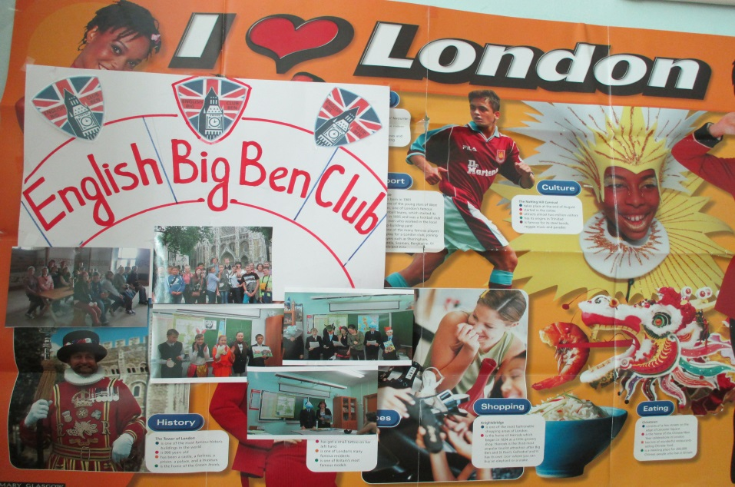
Поездка в Англию участников клуба «Биг Бен»
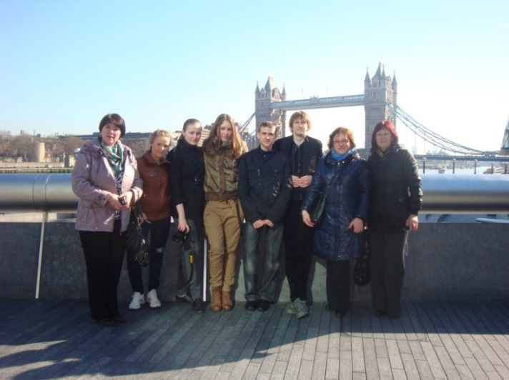 | 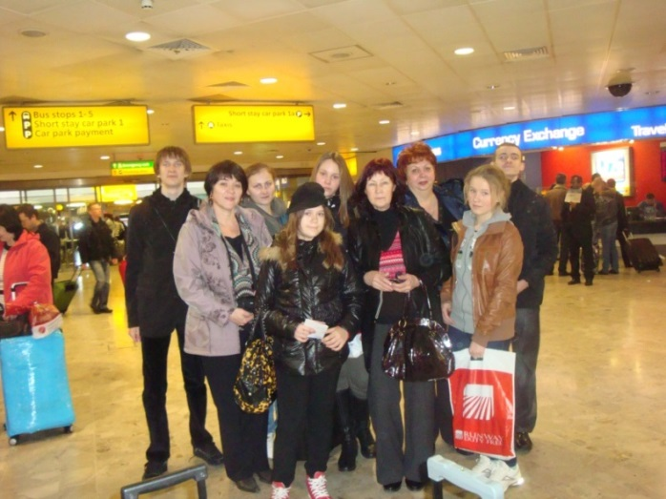
«What? Where? When? » (команды 5абв)
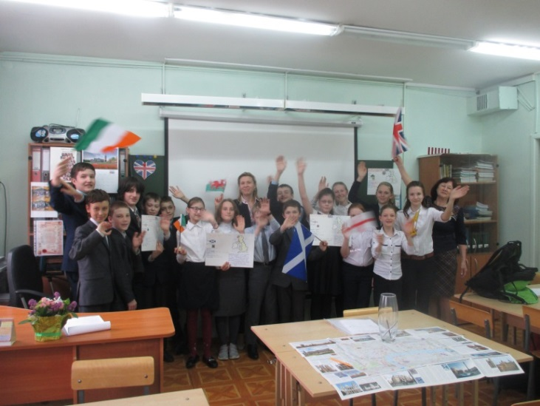 | 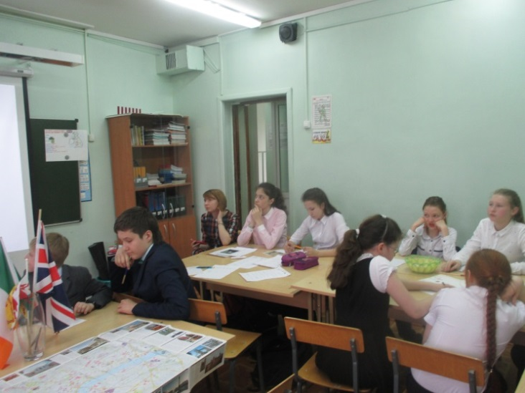
Поездка в Федоскино
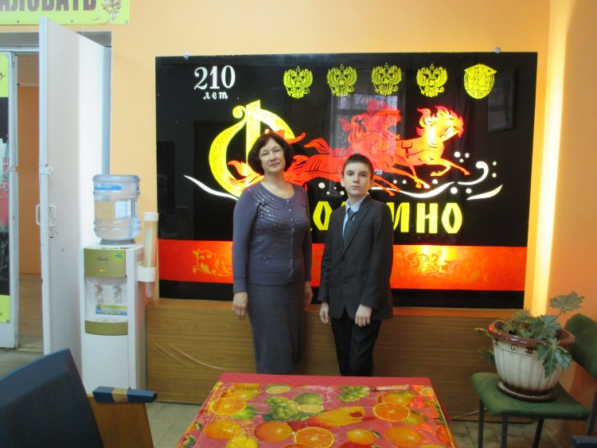 | 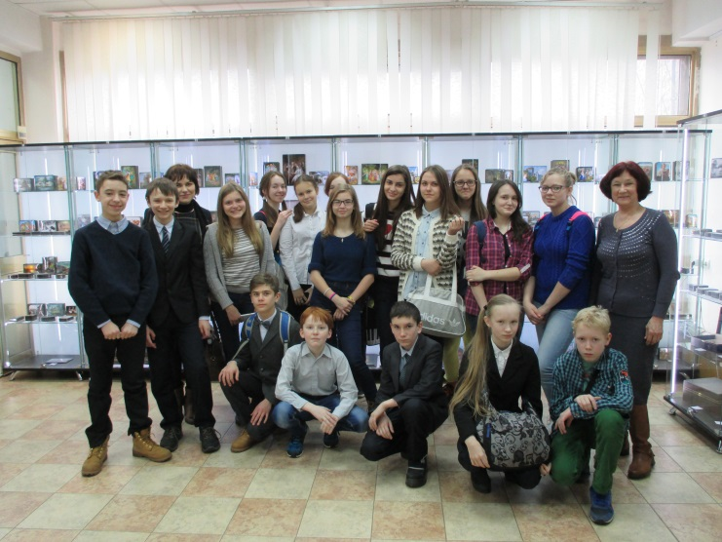
Театральная постановка  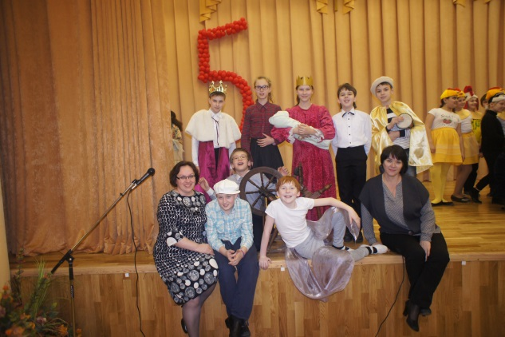 | «Актеры кукольного театра»  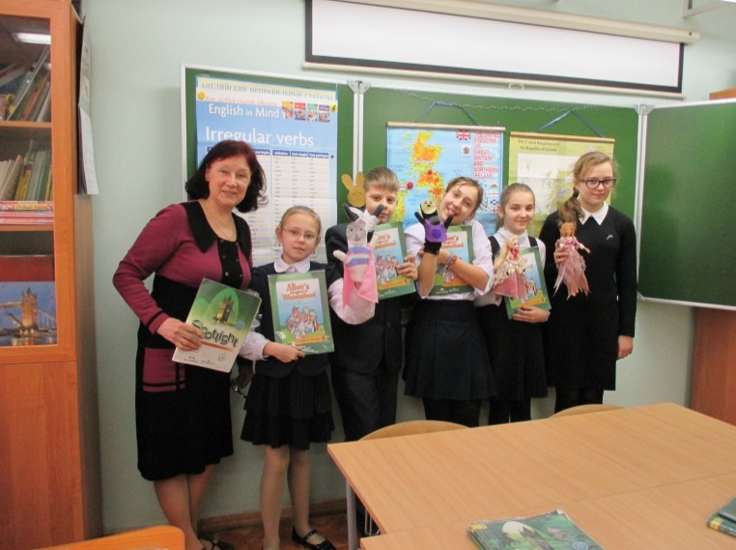

Верстка номера Никита Хавренко
Редактор Е.И.Щеглеватых
Ответственный за выпуск О.Р. Муратова

